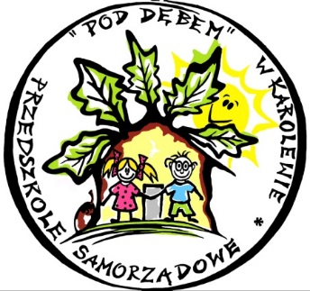  
 **Szanowni Rodzice!**

Dyrektor Przedszkola Samorządowego „Pod Dębem” w Karolewie ogłasza nabór dzieci na rok szkolny 2023/2024 od 14 lutego do 28 lutego br.

Do przedszkola przyjmowane są dzieci w wieku od 3 do 6 lat.

Dzieci mają możliwość korzystania z następujących zajęć: logopedycznych, korekcyjno-kompensacyjnych, z pedagogiem, rewalidacyjnych, kodowanie na dywanie oraz religii.

Kartę zgłoszenia wraz z załącznikami będzie można pobrać w sekretariacie przedszkola oraz ze strony internetowej [www.przedszkolekarolew.pl](http://www.przedszkolekarolew.pl) od 13 lutego br.

O przyjęciu dziecka do przedszkola **nie decyduje kolejność zgłoszenia** lecz zasady postępowania rekrutacyjnego.

Więcej informacji na temat rekrutacji znajdziecie Państwo

na stronie internetowej przedszkola.

Dyrektor Przedszkola

Renata Matelska